工程與物理中的陷阱模態
工數 | 水利 | 地震 | 海工 | 物理
 | Trapped modes on a ridge | 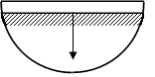  Love wave in a layed-elastic  half-space | Near-trapped mode in water wave | Bound state in quantum mechanics
指導教授：陳正宗 終身特聘教授 Trapped mode 2009.doc 宇志製表

